QUÉDATE EN CASA
(Reste à la maison)
Quédate en casa
OEE
Quédate en casa
Dale quédate

ESTRIBILLO (refrain) :
Quédate en casa
No salgas ……………………………..
Hay un virus afuera
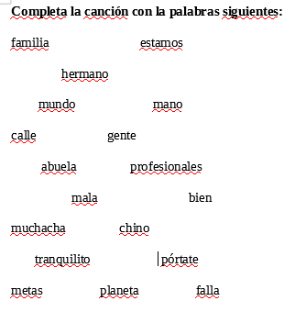
Y el …..…….…….. está en candela
Ahí está el coronavirus
En italiano y …………………..
Si no tomas medidas
……………………. bien jodidos
Quédate en casa
Es por tu ………………….
Es el coronavirus
No te metas en líos
Quédate en casa
…………………... bien
Es el coronavirus
No te ……………… en líos

Esto no es pa’ juego
pa’el mundo entero
Cuida a la ………………….
Cuida al abuelo
Si nos unimos venceremos
Somos hermanos
Demos la …………………….
No importa el político que sigas tú
El ……………………….. necesita de tu actitud
Ahora es el momento de actuar
Stop coronavirus
Te vamos a parar

ESTRIBILLO

Todos mis respetos esos valientes ……………………….
que están currando como animales
para ver si el pueblo de esto sale
¡tú sí que vales !
Es el momento de decir ¡…………………...!
El mundo entero seamos paisanos
es el momento de dejar rencor
envidia y ser ……………………….

ESTRIBILLO

No me sacan pa’ la ………………………..
En las noticias está el detalle
cuídate, no nos falles
porque la cosa está bien ……………………...
o tú no has visto el panorama :
oh my god !!!
oye, cuidadito, ese virus no …………………...

Quédate en casa Es por tu bien
Es el coronavirus
No te metas en líos
Quédate en casa
Pórtate bien
Es el coronavirus
No te metas en líos

Quédate en casa, quédate (X4)

Quédate en casa, ……………………... ahí
Bailando bachata con tu ……………….. y dice así, mira :
Yo me quedo en casa (en mi casa)
Yo me quedo en casa (con mi gente)
yo me quedo en casa (uuhh)
yo me quedo en casa, caaasa

